
"ГОСТ Р ИСО 21504-2016. Национальный стандарт Российской Федерации. Управление проектами, программами и портфелем проектов. Руководство по управлению портфелем проектов"
(утв. и введен в действие Приказом Росстандарта от 10.10.2016 N 1335-ст)
Документ предоставлен КонсультантПлюс
www.consultant.ru
Дата сохранения: 06.10.2025

Источник публикации
М.: Стандартинформ, 2020
Примечание к документу
Документ введен в действие с 01.06.2017.
Название документа
"ГОСТ Р ИСО 21504-2016. Национальный стандарт Российской Федерации. Управление проектами, программами и портфелем проектов. Руководство по управлению портфелем проектов"
(утв. и введен в действие Приказом Росстандарта от 10.10.2016 N 1335-ст)

Утвержден и введен в действие
Приказом Федерального агентства
по техническому регулированию
и метрологии
от 10 октября 2016 г. N 1335-ст

НАЦИОНАЛЬНЫЙ СТАНДАРТ РОССИЙСКОЙ ФЕДЕРАЦИИ

УПРАВЛЕНИЕ ПРОЕКТАМИ, ПРОГРАММАМИ И ПОРТФЕЛЕМ ПРОЕКТОВ

РУКОВОДСТВО ПО УПРАВЛЕНИЮ ПОРТФЕЛЕМ ПРОЕКТОВ

Project, programme and portfolio management.
Guidance on portfolio management

(ISO 21504:2015, IDT)

ГОСТ Р ИСО 21504-2016

ОКС 03.100.01

Дата введения
1 июня 2017 года

Предисловие

1 ПОДГОТОВЛЕН ООО "НИИ экономики связи и информатики "Интерэкомс" (ООО "НИИ "Интерэкомс") совместно с ЗАО "Проектная ПРАКТИКА" на основе собственного перевода на русский язык англоязычной версии международного стандарта, указанного в пункте 4
2 ВНЕСЕН Техническим комитетом по стандартизации ТК 100 "Стратегический и инновационный менеджмент"
3 УТВЕРЖДЕН И ВВЕДЕН В ДЕЙСТВИЕ Приказом Федерального агентства по техническому регулированию и метрологии от 10 октября 2016 г. N 1335-ст
4 Настоящий стандарт идентичен международному стандарту ИСО 21504:2015 "Управление проектами, программами и портфелем проектов. Руководство по управлению портфелем проектов" (ISO 21504:2015 "Project, programme and portfolio management - Guidance on portfolio management", IDT)
5 ВВЕДЕН ВПЕРВЫЕ
6 ПЕРЕИЗДАНИЕ. Апрель 2020 г.

Правила применения настоящего стандарта установлены в статье 26 Федерального закона от 29 июня 2015 г. N 162-ФЗ "О стандартизации в Российской Федерации". Информация об изменениях к настоящему стандарту публикуется в ежегодном (по состоянию на 1 января текущего года) информационном указателе "Национальные стандарты", а официальный текст изменений и поправок - в ежемесячном информационном указателе "Национальные стандарты". В случае пересмотра (замены) или отмены настоящего стандарта соответствующее уведомление будет опубликовано в ближайшем выпуске ежемесячного информационного указателя "Национальные стандарты". Соответствующая информация, уведомление и тексты размещаются также в информационной системе общего пользования - на официальном сайте Федерального агентства по техническому регулированию и метрологии в сети Интернет (www.gost.ru)

Введение

Настоящий стандарт содержит общие рекомендации и принципы управления портфелями проектов и программ. Обычно управление портфелем проектов и программ направлено на поддержку реализации организационной стратегии и получение максимальной выгоды.
Целевой аудиторией настоящего стандарта являются:
a) руководители организаций верхнего уровня, ответственные за разработку и реализацию стратегии и бизнес-планов организации;
b) лица, принимающие решения, ответственные за выбор, утверждение и руководство проектами, программами и портфелями;
c) команды и руководители, ответственные за внедрение методологии менеджмента портфелей проектов и программ и управление портфелями проектов/программ;
d) менеджеры проектов/программ и другие заинтересованные стороны.

1 Область применения

Настоящий стандарт содержит общие рекомендации и принципы управления портфелями проектов/программ, которые применимы к организациям любого типа и размера, включая государственные и частные организации из любой отрасли.
Общие рекомендации, представленные в настоящем стандарте, предназначены для адаптации к конкретной среде, в которой реализуется портфель проектов/программ.
Настоящий стандарт не содержит рекомендаций по управлению проектами или программами или по общему управлению корпоративным бизнес-портфелем (например, по управлению финансовым портфелем).

2 Термины и определения

В настоящем стандарте применены следующие термины с соответствующими определениями:
2.1 портфель проектов (portfolio): Набор компонентов, которые группируются вместе с целью эффективного управления и для достижения стратегических целей организации.
Примечание - Для удобства прочтения стандарта термин "портфель", используемый в настоящем стандарте, будет означать "портфель проектов/программ".

2.2 компонент портфеля (portfolio component): Проект, программа, портфель и другие связанные мероприятия.
2.3 менеджер (руководитель) портфеля проектов (portfolio manager): Лицо или организация, ответственные за управление портфелем проектов, которые могут быть поддержаны командой управления портфелем проектов.
2.4 согласование со стратегий (strategic alignment): Результат выбора и согласования компонентов портфеля для обеспечения вклада в достижение стратегических целей организации.

3 Основные принципы управления портфелем проектов

3.1 Контекст и потребность в управлении портфелем проектов
Стратегические цели организации, а также другие факторы развития организации, связанные, например, с рынком или финансами, определяют необходимость использования методологии управления портфелем проектов. Принятие решения о необходимости внедрения управления портфелем проектов в конкретной организации будет зависеть от таких факторов, как:
a) оценка последствий внедрения управления портфелем проектов в организации, в том числе ее способность изменять соответствующим образом структуру, перераспределять ответственность и адаптировать свою организационную культуру;
b) оценка угроз и потенциальных возможностей, связанных с внедрением управления портфелем проектов.
Как показано на рисунке 1, управление портфелем проектов связано с необходимостью последовательного подхода к управлению стратегически согласованными проектами, программами, портфелями и другими связанными мероприятиями, проводимыми в организационной среде с различной сложностью и неопределенностью, с тем чтобы:
1) обеспечить инвестиции в компоненты портфеля проектов, которые должны соответствовать выбранной стратегии организации;
2) оптимизировать производственные возможности и мощности организации;
3) максимизировать эффекты и выгоды от инвестиций;
4) определять и контролировать ожидания заинтересованных сторон;
5) обеспечивать "прозрачность" состояния и динамики компонентов портфеля проектов.

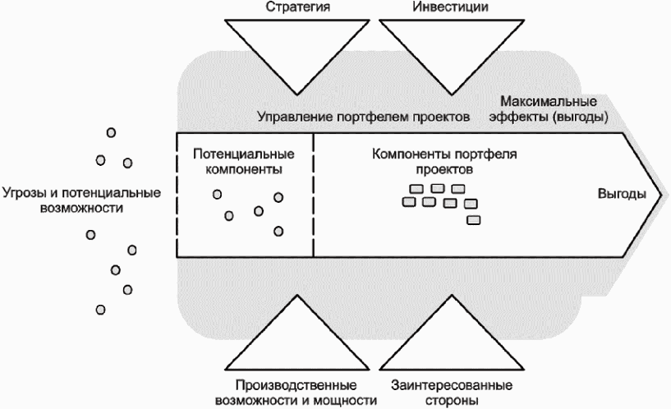

Рисунок 1 - Управление портфелем проектов
в контексте организации

Указанные принципы следует применять независимо от существующей организационной среды. Кроме того, для управления портфелем проектов с максимальным эффектом и в соответствии с организационной стратегией необходимо создать предварительные условия, обеспечивающие поддержание управления портфелем проектов.

3.2 Основные концепции управления портфелем проектов
3.2.1 Управление портфелем проектов
Управление портфелем проектов должно состоять из комплекса взаимосвязанных организационных процессов и методов, с помощью которых организация выделяет и распределяет ресурсы, необходимые для достижения стратегических целей.
Управление портфелем проектов позволяет согласовывать компоненты портфеля проектов со стратегическими целями организации, приоритетами заинтересованных сторон, а также с подходами и ценностями, принятыми в организации (например, принятые практики управления и этические принципы). Как показано на рисунке 2, управление портфелем проектов также можно рассматривать как непрерывный процесс принятия решений, в результате которого перечень компонентов портфеля проектов в организации будет периодически пересматриваться для согласования с текущей стратегией организации. При подобном подходе оценивают новые потенциальные возможности или угрозы, выбирают, устанавливают приоритеты и утверждают компоненты портфеля. Компоненты портфеля проектов можно изменять, а также ускорять их выполнение, откладывать или прекращать их реализацию.

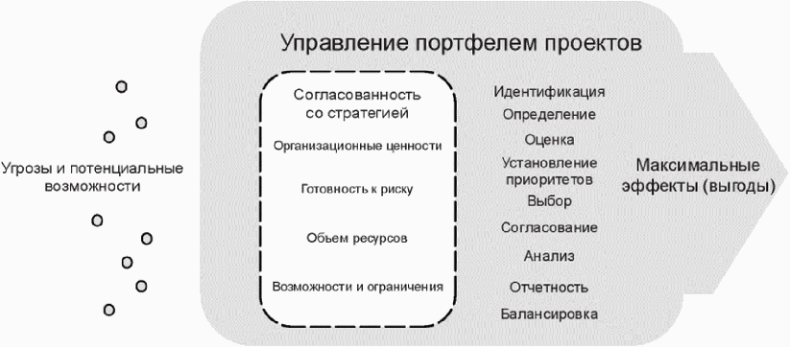

Рисунок 2 - Структура управления портфелем проектов

3.2.2 Структура портфеля проектов
Портфель проектов может быть структурирован в виде иерархии, в которой компоненты портфеля проектов более высокого уровня формируются из нескольких компонентов более низкого уровня (см. рисунок 3). На рисунке 3 не показаны возможные другие виды взаимосвязей, характеризующие ресурсы, технологии и коммуникации. Структура портфеля проектов характеризует текущее состояние компонентов портфеля проектов и отражает стратегические цели организации, с которыми они согласованы.

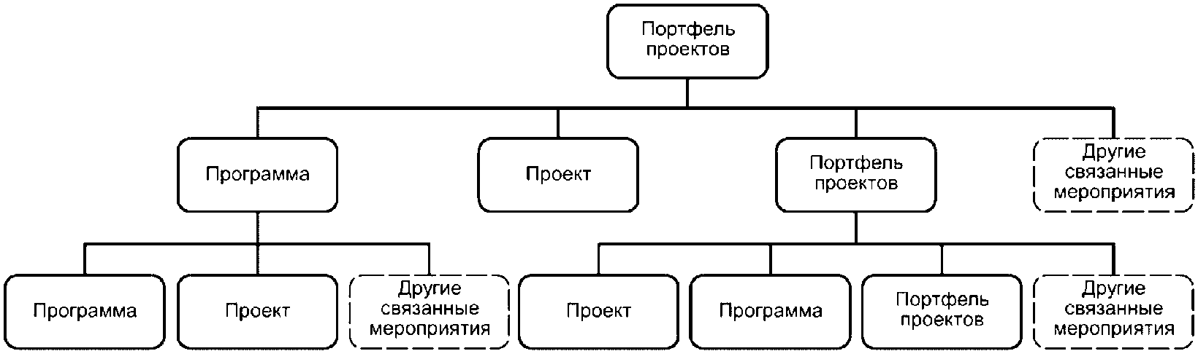

Рисунок 3 - Пример структуры портфеля проектов

Структура портфеля проектов должна содержать не менее двух компонентов.
3.2.3 Ресурсное обеспечение и ограничения
Ресурсное обеспечение портфеля проектов состоит в способности организации привлекать необходимые ресурсы для достижения своих стратегических целей.
Лица, принимающие решения, должны определять, могут ли быть выполнены работы, содержащиеся в портфеле проектов. Организация должна обеспечивать и поддерживать ресурсное обеспечение, необходимое для поддержания организации в ее текущем состоянии, а также для реализации изменений, необходимых для достижения намеченных стратегических целей.
Ограничения портфеля проектов могут сдерживать организацию в достижении ее стратегических целей или же вызвать необходимость внесения изменений в цели или их приоритеты. Причиной ограничений могут быть внутренние или внешние источники. Организация должна осуществлять постоянный контроль внутренних ограничений, однако на внешние ограничения организация может только соответствующим образом реагировать или учитывать их. Ограничениями могут быть такие факторы, как руководство на корпоративном уровне, доступность ресурсов, социальная ответственность, культура, готовность к риску, экологические и другие требования устойчивого развития, юридические и нормативные требования.
3.2.4 Возможности и угрозы
Источниками потенциальных возможностей и угроз могут являться выбранная стратегия, запросы потребителей, изменения предложений или же введение внутренних усовершенствований. В некоторых случаях выявление возможностей и угроз может стать частью процесса управления портфелем проектов, а реакция на них может приводить к появлению одного или нескольких новых компонентов (или же к изменению одного или нескольких уже существующих компонентов) портфеля проектов.
Организация должна устанавливать границы между стратегией и управлением портфелем проектов, чтобы было понятно их взаимовлияние друг на друга. Стратегические цели организации должны определять какие возможности и угрозы следует принимать во внимание и с каким приоритетом. Появление новых возможностей и угроз может приводить к пересмотру стратегии.

3.3 Распределение ролей и ответственности
3.3.1 Общие принципы
Лица, принимающие решения, должны быть назначены собственниками или законными органами, контролирующими организацию. Лица, принимающие решения, должны быть наделены соответствующими полномочиями, определены их функции и ответственность за выполняемые ими действия. Полномочия должны быть определены для проведения конкретных мероприятий и принятия соответствующих решений, которые ограничиваются портфелем проектов и его компонентами. При определении других ролей и обязанностей необходимо устанавливать ограничения полномочий. Управление портфелем проектов требует участия компетентных лиц, применяющих свои знания и опыт. Руководители высшего звена организации должны проявлять лидерские качества и вовлеченность при управлении портфелем проектов.
3.3.2 Определение прав на принятие решений в отношении содержимого портфеля
Для принятия согласованных решений и поддержания эффективного управления портфелем проектов необходимо распределить в организации роли, обязанности, полномочия и ответственность между:
a) руководителями высшего звена, отвечающими за разработку, анализ стратегии и бизнес-планирование организации;
b) лицами, принимающими решения, которые санкционируют внесение изменений в портфель проектов;
c) менеджерами, которые руководят повседневной работой с портфелем проектов (в рамках согласованных ограничений);
d) заинтересованными сторонами, которые поддерживают процесс принятия решений.

3.4 Вовлечение и управление заинтересованными сторонами
В процессе управления портфелем проектов следует обеспечивать взаимодействие и работу с заинтересованными сторонами. К заинтересованным сторонам могут относиться участники процессов стратегического и бизнес-планирования, управления проектами/программами или участники офиса управления проектами и программами. Иные заинтересованные стороны следует привлекать по результатам согласованного процесса анализа и вовлечения заинтересованных сторон.

4 Создание условий для управления портфелем проектов

4.1 Общие сведения
В этом разделе рассмотрены предварительные условия, которые организация должна выполнить для внедрения и поддержания процесса управления портфелем проектов. При определении и формировании условий для управления портфелем проектов необходимо:
a) выявлять положительные и отрицательные эффекты для организации;
b) оценивать положительное и отрицательное влияние на деятельность организации (как внешнюю, так и внутреннюю);
c) обеспечивать подготовительные мероприятия и готовность к внедрению.

4.2 Обоснование целесообразности внедрения управления портфеля проектов
Управление портфелем проектов требует инвестиций, которые следует обосновать с точки зрения необходимости его использования, получаемого экономического эффекта и затрат, а также соответствия одной или нескольким стратегическим целям организации. Степень формализации при представлении подобных обоснований зависит от конкретной организации.

4.3 Методология управления портфелем проектов
Методология управления портфелем проектов определяет подходы и инструменты, с помощью которых организация принимает решения относительно приоритетов компонентов портфеля проектов, относительно их включения или удаления из портфеля. Методология должна также определять, каким образом ресурсы распределяются между компонентами.

4.4 Типы компонентов портфеля проектов
Организация должна определить классификацию по типам компонентов, которые могут выделяться в портфеле проектов, а также критерии, которые необходимо использовать для идентификации компонентов, включая:
a) типы проектов;
b) типы программ;
c) типы портфелей проектов;
d) другие связанные мероприятия.

4.5 Критерии выбора и определения приоритетов компонентов портфеля проектов
Необходимо определить и проверить критерии выбора и определения приоритетов компонентов портфеля проектов. Критерии должны отражать цели управления портфелем проектов, соответствующие стратегии организации, а также отражать базовые организационные ценности и принципы, вопросы организационной политики, планируемые выгоды и эффекты.
Определение и документирование указанных критериев должно обеспечивать следующие условия:
a) выбранные компоненты портфеля проектов способны поддерживать деятельность организации в части достижения стратегических целей и реализации конкретных желаемых эффектов (выгод);
b) определены методы для оценки степени соответствия портфеля проектов допустимому уровню рисков;
c) портфель проектов поддерживается в сбалансированном состоянии;
d) для оценки и согласования совокупности компонентов портфеля проектов применяется структурированный и последовательный метод;
e) компоненты портфеля проектов различных типов сопоставимы друг с другом.

4.6 Совместимость с организационными процессами и системами
Процессы и системы управления портфелем проектов должны быть согласованы со следующими организационными процессами и системами:
a) подготовки и предоставления отчетности;
b) управления ресурсами;
c) управления рисками;
d) управления финансами;
e) управления проектами/программами;
f) управления коммуникациями;
g) бизнес-планирования.

4.7 Представление информации о портфеле проектов
Для обеспечения "прозрачности" и предоставления соответствующей информации лицам, принимающим решения, необходимо определить и создать систему управления портфелем проектов, которая должна обеспечивать получение информации о состоянии следующих элементов:
a) компоненты портфеля проектов;
b) управление ресурсами;
c) согласованность со стратегическими целями и потенциальными выгодами;
d) состояние получения выгод (результатов);
e) текущее состояние рисков, связанных с портфелем проектов.
Система управления должна:
1) обеспечивать отчетность по портфелю проектов;
2) обеспечивать согласованность и координацию с существующими процессами и системами;
3) обеспечивать доступ к информации об отобранных и потенциальных компонентах портфеля проектов.

4.8 Структура отчетности о состоянии портфеля проектов
Для непрерывного контроля результатов, достигнутых с помощью портфеля проектов относительно стратегических целей организации, необходимо сформировать структуру отчетности и метод количественной оценки критериев. Эта структура должна включать в себя отчетность для всего портфеля проектов и для каждого его компонента в отдельности с целью:
a) обеспечения принятия решений и своевременного предупреждения об отклонениях;
b) обеспечения совершенствования стратегического финансового прогнозирования и реализации экономического эффекта в организации;
c) отслеживания календарных планов, затрат, вовлечения участников, результатов, рисков и выделения ресурсов;
d) согласования цикла отчетности с циклом проработки компонентов портфеля проектов;
e) интеграции цикла отчетности с процессами жизненных циклов проектов и программ;
f) обеспечения отчетности о динамике портфеля проектов и получения эффектов (результатов);
g) предоставления отчетности о подверженности организации рискам, связанным с портфелем проектов.

4.9 Совершенствование системы управления портфелем проектов
Организация должна постоянно совершенствовать возможности применения, адекватность, эффективность и действенность системы управления портфелем проектов.
При этом организация должна:
a) оценивать эффективность применения системы управления портфелем проектов;
b) определять возможные усовершенствования, которые должны быть реализованы, а также их приоритетность.

4.10 Руководство портфелями проектов
Необходимо определить средства и подходы руководства портфелями проектов, которые могут включать в себя политические или юридические аспекты, процессы, роли и обязанности, процедуры, систему ценностей, принципы и другие организационные нормы.
Для получения дополнительной информации об этом см. приложение A.

5 Управление портфелями проектов

5.1 Общие сведения
В данном разделе приводится описание процессов (мероприятий), которые необходимо выполнять при осуществлении управления портфелем проектов на постоянной основе. Управление должно быть непрерывным, неразрывным механизмом, обеспечивающим согласование со стратегическими целями организации, максимизацию выгод и эффектов, выполнение обязательств и принятие решений, основанных на своевременной и точной информации.
Для эффективного формирования и управления портфелем проектов его компоненты следует постоянно идентифицировать, оценивать, отбирать и официально утверждать, а о состоянии и характеристиках портфеля проектов необходимо регулярно формировать отчетность. Кроме того, следует поддерживать процессы непрерывного согласования портфеля проектов с бизнес-стратегиями и целями организации, а также процессы оценки и контроля сбалансированности компонентов портфеля проектов по установленному набору критериев.

5.2 Определение целей портфеля проектов
Используя показатели предшествующей и текущей деятельности организации и намеченные ею цели, необходимо определить цели формирования портфеля проектов. После их утверждения необходимо контролировать все изменения целей. Цели могут устанавливаться на различные сроки, начиная от ближайших краткосрочных целей и заканчивая долгосрочными, учитывая такие ограничения, как, например, предельно допустимый уровень риска.

5.3 Идентификация потенциальных компонентов портфеля проектов
Организация должна постоянно идентифицировать и сопоставлять потенциальные компоненты портфеля проектов путем:
a) анализа уже выбранных и потенциальных компонентов портфеля проектов;
b) увязки выбранных и потенциальных компонентов портфеля проектов со стратегическими целями организации.

5.4 Разработка плана портфеля проектов
Для портфеля проектов необходимо сформировать план и его возможное дальнейшее развитие в отношении:
a) существующих и потенциальных компонентов портфеля проектов и их увязки со стратегическими целями организации;
b) запланированных выгод (эффектов) от реализации компонентов портфеля проектов;
c) новых активов, которые должны быть созданы, и выгод, которые должны быть достигнуты, и соответствующие им сроки и затраты;
d) взаимозависимости между компонентами портфеля проектов.
Окончательный выбор компонентов портфеля проектов должен зависеть от установленных организацией стратегических целей, а также из иных соображений.
После определения своего текущего состояния организация должна определить те компоненты портфеля проектов, которые должны оставаться в нем (или размещаться в нескольких портфелях проектов). Портфели проектов могут создаваться для подразделений организации, географических районов или для иных целей, которые организация считает обоснованными.
Частота обновления плана зависит от особенностей организации и скорости, с которой изменяется внешняя среда.
Проверку согласования компонентов портфеля проектов следует проводить при каждом обновлении плана портфеля проектов, а также при каждом пересмотре или модификации стратегического плана.

5.5 Оценка и выбор компонентов портфеля проектов
5.5.1 Общие сведения
Потенциальные компоненты портфеля проектов категоризируют, оценивают, выбирают, согласовывают, утверждают и устанавливают их приоритетность. Для выполнения этих процессов соответствующие критерии и методы должны быть определены.
Выбор и согласование компонентов портфеля проектов следует выполнять для получения сбалансированного портфеля проектов, который обеспечит максимальную возможность достижения организацией намеченных целей. Это позволит в будущем оптимизировать рентабельность инвестиций и поддерживать уровень риска в приемлемых для организации пределах. Выбор компонентов должен учитывать потребности в ресурсах и возможности ресурсного обеспечения.
5.5.2 Оценка текущего состояния компонентов портфеля проектов
Для формирования и управления портфелем проектов необходимо оценивать существующий набор и состояние компонентов портфеля проектов, в том числе:
a) документировать соответствующую информацию о компонентах портфеля проектов;
b) категоризировать компоненты портфеля проектов в соответствии с определенными критериями;
c) оценивать текущее распределение ресурсов, их доступность и ограничения;
d) идентифицировать взаимозависимости компонентов портфеля проектов.
5.5.3 Выбор компонентов портфеля проектов
Потенциальные компоненты портфеля проектов следует выбирать для включения в портфель проектов по результатам оценки их возможного вклада в достижение стратегических целей организации, используя при этом установленные критерии отбора. Отбор включает в себя присвоение приоритетов каждому из возможных компонентов портфеля проектов и балансировки всего состава портфеля путем:
a) оценки вклада каждого компонента в достижение стратегических целей;
b) ранжирования вклада в достижение стратегических целей;
c) оценки рисков, связанных с компонентами;
d) ранжирования по уровню рисков компонентов;
e) учета доступности ресурсов;
f) оценки возможности влияния на уровень риска портфеля проектов;
g) оценки возможности и способности организации к восприятию всей совокупности изменений, обусловленных реализацией всех компонентов портфеля проектов.

5.6 Проверка портфеля проектов на соответствие стратегическим целям организации
5.6.1 Общие сведения
Для достижения своих целей организация должна разрабатывать стратегии, соответствующие видению, миссии и системе ценностей организации. Изменения в любом из этих факторов могут приводить не только к изменению стратегии организации, но и к обновлению структуры и плана портфеля проектов. Компоненты портфеля проектов должны обеспечивать получение выгод, связанных со стратегическими целями. Сопоставление стратегии организации с планируемыми выгодами должно осуществляться непрерывно (рисунок 4).

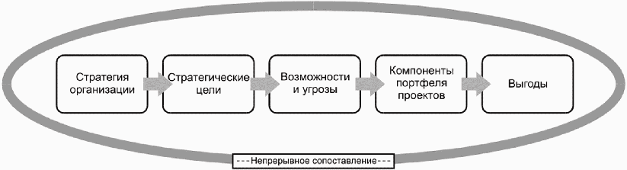

Рисунок 4 - Непрерывное сопоставление стратегии организации
с планируемыми выгодами

5.6.2 Согласование портфеля проектов со стратегическими целями организации
Для обеспечения непрерывного согласования портфеля проектов со стратегическими целями организации менеджер портфеля проектов должен:
a) определять, какие стратегические цели имеют отношение к портфелю проектов;
b) принимать меры по непрерывному контролю портфеля проектов и его сопоставлению с намеченными стратегическими целями организации.
5.6.3 Поддержка соответствия портфеля проектов допустимому уровню риска, ресурсному обеспечению
Для обеспечения непрерывного сопоставления портфеля проектов с допустимым уровнем риска, объемом ресурсов и возможностями организации менеджер портфеля проектов должен:
a) определять допустимый уровень риска для организации;
b) оценивать, в какой степени портфель проектов соответствует допустимому уровню риска;
c) согласовывать уровень риска портфеля проектов с уровнем риска, допустимого для организации;
d) поддерживать соответствие совокупного риска портфеля проектов с ценностью (эффектом), получаемым в случае успешного достижения стратегических целей;
e) определять наличие объема и качества ресурсов, достаточных для управления портфелем при допустимом уровне риска.
5.6.4 Документирование и оценка результатов мер по согласованию
Для поддержания контроля за изменениями компонентов портфеля проектов менеджер портфеля проектов должен:
a) документировать степень соответствия портфеля проектов стратегическим целям организации;
b) документировать соответствие портфеля проектов допустимым рискам;
c) документировать решения и результаты действий;
d) оценивать результаты и последствия действий.

5.7 Оценка показателей исполнения портфеля проектов и отчетность
5.7.1 Общие сведения
Показатели оценки исполнения должны соответствовать портфелю проектов и стратегическим целям организации, с которыми он связан. Это важно для формирования отчетности, необходимой для управления портфелем проектов. Отчетность должна быть своевременной и представлять ценность для всех заинтересованных сторон. Следует обратить внимание на качество информации, на основании которой оценивается исполнение портфеля проектов и формируется отчетность.
5.7.2 Установление базового уровня при измерениях показателей исполнения портфеля проектов
Для управления исполнением портфеля проектов менеджер портфеля проектов должен устанавливать, использовать и интегрировать существующие системы с показателями и базовыми уровнями характеристик, которые будут позволять измерение как показателей исполнения конкретных компонентов, так и агрегированных показателей исполнения проекта. Измерение характеристик портфеля проектов необходимо для проверки того, что общий объем инвестиций в компоненты портфеля проектов обеспечивает достижение результатов и выгод как на уровне отдельных компонент, так и на уровне всего портфеля и вносит необходимый вклад в достижение стратегических целей организации.
Показатели исполнения портфеля проектов зависят от стратегических целей организации, которым соответствует портфель проектов, а также от конкретной организации. Эти показатели должны включать:
a) показатели, относящиеся к компонентам портфеля проектов, включая показатели исполнения календарных планов, технические и финансовые показатели;
b) агрегированный уровень показателей портфеля проектов, позволяющий отслеживать его общее состояние, создание дополнительной ценности и достигаемые эффекты;
c) показатели исполнения, предупреждающие менеджера портфеля проектов о потреблении ресурсов, возможных проблемах и рисках.
5.7.3 Управление исполнением портфеля проектов
Для эффективного управления портфелем проектов менеджер портфеля проектов должен выполнять следующие действия:
a) отслеживание показателей исполнения компонентов портфеля проектов;
b) отслеживание показателей исполнения портфеля проектов в целом;
c) поддержание базовых показателей измерения состояния портфеля проектов;
d) отслеживание вклада выгод портфеля проектов и сопоставление получаемых эффектов с существующими стратегическими целями;
e) прогнозирование, включая, но не ограничиваясь, прогнозированием загрузки ресурсов и использования мощностей, связанных стратегий и рисков.
Кроме того, для управления исполнением портфеля проектов менеджер портфеля проектов должен также анализировать:
1) состав и иерархическую декомпозицию компонентов портфеля проектов (как снизу-вверх, так и сверху-вниз), их согласованность и показатели исполнения;
2) влияние показателей отдельных компонентов портфеля проектов на показатели всего портфеля проектов и на достижение приоритетных стратегических целей организации;
3) взаимодействие между компонентами портфеля проектов и их влияние на показатели исполнения портфеля проектов.
5.7.4 Отчетность по показателям исполнения портфеля проектов
В целях обеспечения соответствующей информации всех заинтересованных сторон менеджер портфеля проектов должен:
a) предоставлять отчетность по показателям портфеля проектов;
b) поддерживать цикл отчетности;
c) обеспечивать интеграцию отчетности по всему портфелю проектов.
5.7.5 Управление интеграцией выгод
Для повышения вероятности того, что будут достигнуты выгоды от всех компонентов портфеля проектов, а также для обеспечения последующих мероприятий на уровне портфеля проектов или общей деятельности организации менеджер портфеля проектов должен обеспечивать:
a) идентификацию результатов и выгод;
b) определение сроков получения результатов и выгод;
c) реализацию и получение организацией результатов и выгод;
d) интеграцию результатов и выгод;
e) прогноз будущих прибылей или потерь от инвестиций;
f) отслеживание фактических и прогнозируемых результатов и выгод;
g) выявление областей, где прогнозы получения результатов и выгод не будут соответствовать ожиданиям.

5.8 Балансировка и оптимизация портфеля проектов
5.8.1 Общие сведения
Менеджер портфеля проектов должен балансировать и контролировать портфель проектов, включая (но, не ограничиваясь) последовательность реализации компонент портфеля, оптимизацию ресурсов, управление рисками портфеля проектов, изменение компонентов портфеля проектов и оптимизацию синергии взаимодействия между ними.
5.8.2 Оптимизация компонентов портфеля проектов
Для оптимизации портфеля проектов и входящих в него компонентов менеджер портфеля проектов должен:
a) управлять выгодой с целью получения полной ожидаемой и установленной прибыли, например с помощью определенного процесса оценки и пересмотра плана реализации выгод, согласованного со стратегическим планом;
b) использовать подход, который учитывает такие факторы, как финансы, система ценностей организации, потребности заинтересованных сторон и нормативно-правовые требования;
c) постоянно анализировать и совершенствовать реализацию результатов и выгод, создаваемых компонентами портфеля проектов, включая пересмотр критериев успеха.
5.8.3 Поддержание портфеля проектов
Менеджер портфеля проектов должен использовать определенные подходы, процессы и критерии, обеспечивающие рассмотрение новых потенциальных компонентов для их включения в портфель проектов с помощью:
a) анализа на основе стандартных критериев отбора, т.е.:
1) выявления дополнительных критериев, которые необходимо учитывать;
2) выявления потенциальных компонентов и определения их приоритетности;
3) предоставления рекомендаций по выбору потенциальных компонентов для их включения в портфель проектов;
b) поддержки портфеля проектов путем:
1) постоянной оценки потенциальных компонентов для их включения в портфель проектов;
2) перемещения, изменения, закрытия компонентов в портфеле проектов;
3) балансировки распределения ресурсов и других активов портфеля проектов.
5.8.4 Оптимизация ресурсов
Для оптимизации ресурсов менеджер портфеля проектов должен:
a) определять приоритетность компонентов портфеля проектов на основе установленных критериев;
b) выявлять требования к ресурсам, необходимым для компонентов портфеля проектов;
c) достигать сбалансированного соотношения между спросом и предложением в части ресурсов;
d) отслеживать изменения потребностей в ресурсах;
e) анализировать данные за предыдущие годы о потребностях в ресурсах и определять текущие тенденции;
f) использовать методы непрерывного мониторинга и контроля для достижения оптимального обеспечения портфеля проектов ресурсами и перераспределения ресурсов между компонентами;
g) обеспечивать баланс спроса и предложения распределения ресурсов, используя для этого установленные подходы и критерии;
h) определять изменения потребностей в ресурсах с течением времени в части уже определенных и согласованных ресурсов;
i) определять необходимые изменения в отношении компонентов портфеля проектов, таких как переоценка, отмена, пересмотр условий или другие меры, связанные с оптимизацией необходимых для портфеля проектов ресурсов;
j) достигать соглашений между всеми заинтересованными сторонами;
k) выявлять и разрешать конфликты в части использования ресурсов.
5.8.5 Управление рисками портфеля проектов
Для управления рисками портфеля проектов менеджер портфеля проектов должен проводить определенную политику в отношении рисков для решения следующих задач:
a) определения уровня и допустимости риска, которые приемлемы для портфеля проектов;
b) разработки или адаптации метода анализа рисков, существующих на уровне портфеля проектов;
c) определения рисков на уровне портфеля проектов, основываясь на выявленных рисках для каждого компонента портфеля проектов;
d) анализа и определения приоритетности рисков портфеля проектов с учетом таких факторов, как приоритет стратегических целей, целей и выгод компонентов, взаимоотношения между компонентами портфеля проектов;
e) переоценки рисков с определенной периодичностью, включая изменения, которые необходимо непрерывно контролировать относительно влияния рисков и изменений в составе портфеля проектов.
5.8.6 Контроль изменений содержимого портфеля проектов
При контроле изменения содержимого портфеля проектов менеджер портфеля проектов должен использовать определенный подход для:
a) пересмотра приоритетности компонентов портфеля проектов;
b) разработки и реализации рекомендаций, касающихся портфеля проектов, включая, но не ограничиваясь календарными планами, рисками, затратами, ресурсами, воздействием и степенью стратегического согласования;
c) разработки и реализации рекомендаций, касающихся введения, перемещения, изменения или удаления компонентов портфеля;
d) установления связи с заинтересованными сторонами портфеля проектов. Решения, касающиеся изменения базовых показателей портфеля проектов и плана, необходимо принимать с учетом определенных прав по принятию решений.

Приложение A
(справочное)

РУКОВОДСТВО ПОРТФЕЛЕМ ПРОЕКТОВ

Руководство портфелем проектов определяет принципы, на основании которых обеспечивается принятие решений, авторизация и поддержка портфеля проектов. Руководство портфелем проектов в организации определяет политику, полномочия, процессы, процедуры, стандарты и ответственность, необходимые для осуществления лидерства и управления портфелем проектов. Управление портфелем проектов осуществляется в рамках границ и по правилам, определенным руководством. Руководство портфелем проектов должно быть приведено в соответствие с общим руководством в организации. Руководство портфелем проектов может обеспечиваться и поддерживаться посредством нескольких вариантов организационных структур, включая, но не ограничиваясь офисом управления портфелем проектов, советом по портфелю проектов, правлением организации или каким-либо другим эффективно работающим органом, ориентированным на потребности организации в части портфеля проектов. Руководство может зависеть от характера организации, однако общей целью выбранной организационной структуры должно быть предоставление необходимого механизма эффективного управления портфелем проектов. Орган руководства портфелем проектов должен включать руководителей высшего звена, как ответственных за принятие решений, так и участвующих в совещательных ролях.
Орган, руководящий портфелем проектов, наделяется полномочиями со стороны собственника или юридического лица, контролирующего деятельность организации, или же высших должностных лиц, ответственных за функционирование организации. Полномочия, как правило, предоставляются на выполнение определенных действий или на принятие решений, ограниченных рамками управления портфелем проектов. Предварительно необходимо определить соответствующий круг полномочий и обязанностей органа, осуществляющего руководство портфелем проектов.

УДК 005.8(083.74): 006.354 | ОКС 03.100.01
Ключевые слова: проектный менеджмент, управление проектом, управление программой, управление портфелем проектов, жизненный цикл проекта, управлением рисками проектов, инициирование проекта

